106年市售｢泡泡水玩具(含槍形泡泡水玩具)｣檢測結果不符合商品圖樣
項次 | 品名 | 圖樣 | 品質項目檢測  不符情形
4 | 吹泡玩具 | 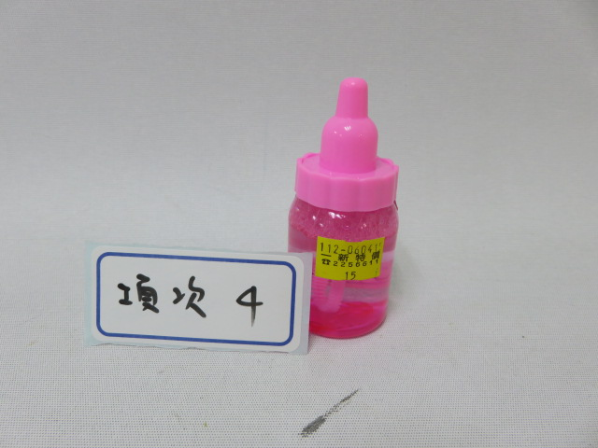 | ●生物性安全要求：  生菌數含量：  38,000 CFU/mL>3000CFU/mL
11 | 玩具泡泡(小鴨泡泡水+口哨) | 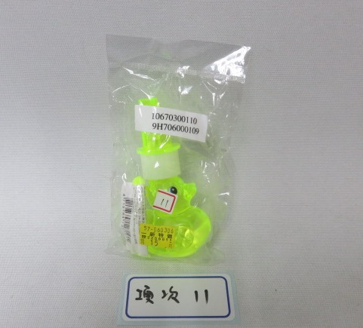 | ●生物性安全要求：  生菌數含量：120,000CFU/mL >3000CFU/mL  綠膿桿菌：檢出

